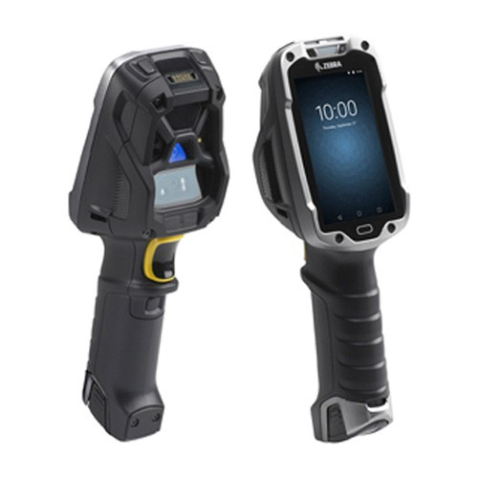

产品规格表

TC8300 触控式数据终端

**TC8300 触控式数据终端**

搭载超强 Android 平台的革命性企业级触控式数据终端

我们选择了 TC8000 这一全球极具革命性的企业级触控式数据终端设计，并力求精益求精。您可获得同样的创新性人体工程学设计，更大 限度地减少移动，并使工作人员生产率提升百分之十四。我们提高了终极处理能力，增加了内存，可为工作人员提供其所期待的快速应用性 能。我们采用新型的 WiFi 和蓝牙技术，可为工作人员提供更快更可靠的无线设备和外围设备连接，从而更大限度地提高可用性和价值。全 面的数据采集选项可让您采集所有条形码、直接部件标识、整个表格等。说到 Android 问题，TC8300 可简化仓库中 Android 部署各方面 的操作，包括迁移和安全以及控制更新和 Google Mobile Services。

**以开箱即用的方式将 TE 应用即时迁移到 Android 系统**

有了 TC8300，用户可以只使用现有 TE 应用，无需进行任何后端修改

或用户培训。做好准备后，您即可将“绿屏”轻松转变为 Android 直观

的触控式屏幕，以使用全触控式终端仿真 (TE) 提高生产效率，无需编

码。

**扩大 WiFi 覆盖范围和提速，同时减少功耗** 通过精确波束成形，2x2 多用户多输入/多输出 (MU-MIMO) 技术支持 接入点同时与多台设备通信，从而提高 WiFi 网络容量、速度并扩大覆 盖范围。处理位置从移动设备转移到接入点，可延长电池使用周期。

**蓝牙 5.0 — 速度提升两倍，覆盖范围扩大四倍，功耗减少** 使用蓝牙打印机、耳机等设备可提高性能，同时还可减少功耗，延长电 池的使用周期。

**电池电量可满足三班次电力需求，并可实现卓越的电池管理** 因使用的电池具有同类产品中更强的电力，TC8300 的续航力足以支持 三个连续班次，而无需更换电池。而且该设备提供大量电池指标，可让 您轻松发现不能再支持完全充电的老化电池，并进行更换。

**针对 Android 的生命周期安全保障**

采用 LifeGuardTM for AndroidTM，可为您提供确保 Zebra Android 设

备日常运行安全所需的安全更新、对操作系统更新过程的端到端简易

控制，以及对后续 Android 版本的支持。

**获取 Android 终极平台**

**Android 系统简单易上手**

您可以获得最新版 Android 的所有好处，而您的工作人员可以获得简

单易用的设备，您几乎可以不用考虑培训时间和应用曲线。

**显著提高处理能力，充分发挥应用程序的性能** 采用超强的 8 核处理器，以及相当于上一代 TC8000 设备八倍的 RAM 和 32 倍的闪存，您可获得所需处理能力，确保所有语音和数据应用的 性能卓越。而且高级内存体系结构的生命周期是典型内存生命周期的 10 倍。

**随着仓库移动性的继续发展，TC8300 会将工作人员的工作效率、舒适体验、设备的易用性和可管理性提升至 更高水平。**

**有关详情，请访问** [**www.zebra.com/tc8300**](http://www.zebra.com/tc8300)

产品规格表

TC8300 触控式数据终端

**一次扫描即可采集多个条码和整个表格**

SimulScan 便于在包含许多条码和文本字段的箱子和托盘上采集标签。

**超高分辨率照片、视频等** 使用全新可选的 13 MP 彩色后置摄像头，工作人员可采集清晰的照片 和视频，以便记录情况证明、合规证明等。

**提供终极用户体验**

**出色的人体工程学设计带来出色的工作效率和舒适的体验**

创新的扫描角度消除了传统设计在用户查看屏幕和输入数据时要求不

断倾斜的弊端，通过减少 55% 的腕关节动作和减少 15% 的肌肉运动使

生产效率提高 14%。

**完美采集每一个条形码** 使用我们的先进扫描引擎，可让您的工作人员在任何条件下每次都能一 次性成功采集几乎所有条形码。我们提供了五种选择，总有一款扫描引 擎适合您的应用。SE4850 扩展范围成像仪可让您在无可匹敌的范围（从 3 英尺/7.62 厘米至 70 英尺/21.4 米）内扫描一维和二维条形码，近距离 扫描比市面上其他品牌产品最多近 60%，远距离扫描比市面上其他品 牌产品最多远 35%。它凭借业界先进的视域，可在近至 7 英尺/17.78 厘 米的距离内采集 4 英尺/10.16 厘米宽的条形码，此采集距离几乎是竞争 设备的三分之一。我们的 SE4770 和 SE4750 MR 成像仪特别适合标准 距离扫描和中等距离扫描。SE4750 DPM 可让您可靠地快速采集几乎各 种直接部件标识。经检验可靠的一维 SE965 引擎采用自适应扫描技术， 其扫描范围在同类产品中首屈一指。

**超耐用型设计确保操作格外可靠** TC8300 是专为格外苛刻的仓库环境打造的产品，能够提供始终如一的 操作性能。非常严苛的冲击评级测试表明，TC8300 在遭受连续 2,000 次 跌落冲击和多次从 8 英尺/2.4 米高处跌至混凝土地面后，依然能够正常 运行。此防尘设备还可以用于喷水、冷藏区域，并且在酷热与严寒交替的 环境中也能保持恒温，特别适合户外使用。而且康宁大猩猩玻璃为触屏 和扫描器出射窗这两个最薄弱的设备部件提供了极大的耐刮擦性和抗 震碎性。

**业界首款带有手持设备的免持感应式扫描产品** 不管 TC8300 是系在腰带或肩带上还是放在推车或桌面上，其距离传感 器都会自动触发扫描。有两种模式可用，一种是从接近接触到 6 英寸/15 厘米的近距离扫描，另一种是从接触到 1.96 英尺/60 厘米的扫描。

**采用先进的触控屏幕技术实现灵活的数据输入** 该产品可为您的工作人员提供更优质的触控屏幕体验。4 英寸显示屏可 为图形密集型直观应用程序提供宽敞的空间。用户可以通过手指、手套 或手写笔与应用程序交互。

**使用 Zebra 独有强大的全新 Mobility DNA 应用，可将员工效**

**率和设备价值提升至新水平**

**WorryFree WiFi — 已提供可靠的卓越 WiFi**

在整个班次期间时刻为每位工作人员提供出色的 WiFi 连接。这款免费

的 Mobility DNA 工具可提供近乎即时的应用程序响应速度、出色的漫

游性能以及清晰音质和网络诊断 — 利用 WiFi 网络提高员工效率并更

好地为每位客户服务。

**PowerPrecision 控制台 — 防止老化电池降低员工效率** 这款基于 PC 的免费 Mobility DNA 解决方案可提供易于读取的仪表盘， 让您能够及早确定并取出电池仓中的老化电池，以避免员工效率和公司 运营受到影响。

**在更新过程中实现革命性的端到端控制** 企业级 Android 移动设备的更新通常费时、费钱、复杂且难以追踪。现 在，您可利用 LifeGuard Analytics 完成一切操作 — 可随时使用 Zebra OneCare 支持合同。查看可用更新、更新优先等级以及符合更新条件的 设备。只需按下按钮，即可利用无线技术自动更新设备。轻松监控并管理 实时更新状态。

**轻松管理 Google Mobile Services (GMS) 访问** StageNow 的新增限制模式开行业先河，点击即可停用操作系统随附 的 Google Mobile Services (GMS)，且可在一段时间之后根据需要重新 激活。StageNow 这一 Mobility DNA 解决方案已免费预加载到每一台 TC8300 设备上。

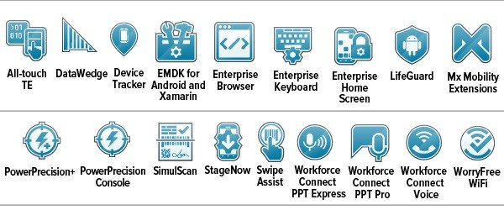

产品规格表

TC8300 触控式数据终端

**市场和应用**

**规格**

**物流**

• 收货/入库

• 库存管理

• 退货处理

•越库作业

• EDI 事务/拣货

**物理参数**

**无线局域网**

**制造**

• 库存管理

• 供应线补货

• 安全测试

• 质量控制审核

• 部件跟踪/跟踪 与追踪

**零售业**

• 零售/库存管理

• 价格审计/变更

• 门店仓库订单 履行

•库房收货

**性能参数**

**无线 PAN**

**冷链**

• 收货/入库

• EDI 事务/ 拣货

• 库存管理

• 供应线补货

• 安全测试

• 质量控制审核

**设备审批与合规**

**环境合规**

**用户环境**

环境

• RoHS 指令 2011/65/EU；修订指令 2015/863

* REACH SVHC 1907/2006

如需产品和材料合规等完整列表，请访问：

[www.zebra.com/environment](http://www.zebra.com/environment)

**政府**

• 收货/入库

• 库存管理

• 退货处理

•越库作业

• EDI 事务/拣货

**保修**

按照 Zebra 硬件质量保证书的规定，TC8300 可获得自发货之日起一

(1) 年的工艺和材料质量保证。如要查看完整的质量保证书，请访问

以下网址：

<http://www.zebra.com/warranty>

**推荐服务**

Zebra OneCare 心悦服务和心畅服务：通过这些设定行业支持标杆

的完善支持服务，可更大限度地提高 Zebra 设备可用性、设备价值和

运营效率。

Zebra 可视化服务 — 资产可视化服务 (AVS) 和运行可视化服务 (OVS)

：所有 Zebra OneCare 支持合同中均包含这些服务选项，这些服务可

提供所需设备管理数据，从而将设备运行时间、运营效率和投资回报

提升至更高水平。

**数据采集**

**Mobility DNA**

通过增加功能及简化移动设备部署和管理，Mobility DNA 解决方案

可帮助您从移动数据终端获取更多价值。Mobility DNA 仅适用于

Android 设备。功能因型号而异，且需要支持合同。有关这些 Zebra

特有功能和最新支持应用列表的详细信息，请访问：

https://developer.zebra.com/mobilitydna

**Zebra 交互传感器技术**

**光传感器**

自动调节显示屏背光

**运动传感器**

3 轴加速计，3 轴陀螺仪

**距离传感器**

免持自动扫描传感器；使用磁传感器检测放 入推车安置支架或皮套的情况

**扫描选项：**

**SE965：**一维标准范围机关扫描器 **SE4750**：一维/二维中等范围全向成像仪 **SE4770：**一维/二维标准范围全向成像仪 **SE4750 DPM**：直接部件标识 (DPM) 成像仪 **SE4850：**一维/二维长距离成像仪

**摄像头**

13MP 后置自动对焦，f/2.4 光圈（可选）

**NFC**

通过点击实现配对；ISO 14443 A 类和 B 类；FeliCa 和 ISO 15693 卡；P2P 模式和通过 主机进行卡模拟 (HCE) 支持（可选）

**工作温度**

-20°C 至 50°C（-4°F 至 122°F）

**存储温度**

-40°F 至 158°F/-40°C 至 70°C

**湿度**

5% - 95%，无冷凝（抗冷凝，可选）

**跌落规格**

在室温条件下，可承受多次从 8 英尺/2.4 米高 度跌至混凝土地面的冲击，符合 MIL-STD- 810G 标准；在工作温度范围内，可承受多次 从 6 英尺/1.8 米高度跌至混凝土地面的冲击

**翻滚规格**

可承受从 3.3 英尺/1 米滚落 2,000 次的冲击

**密封等级**

IP65

**振动**

4 g PK 正弦（5 Hz 至 2 KHz）；0.04 g 2/Hz 随 机（20 Hz 至 2 kHz）

**热冲击**

-40°F 至 158°F（-40°C 至 70°C），快速过渡

**扫描器出射窗**

Corning® Gorilla® 玻璃

**静电释放 (ESD)**

±20kVdc 空气放电；±10kVdc 直接放 电；±10kVdc 间接放电

**TAA（选择配置时 可选）**

《贸易协定法》（选择合规配置时可选）

；FIPS 140-2 (DIM & DAR) 支持；FIPS 140-2

级别 1：动态数据和静态数据

**蓝牙**

Class 2、蓝牙 v5.0、低能耗蓝牙 (BLE)

**CPU**

高通骁龙TM 660 八核，2.2 GHz

**操作系统**

Android 8.1 Oreo，带用于控制 GMS 及其他 服务的 Zebra 限制模式；可通过 Android R 进行升级

**内存**

基本款，抗冷凝，DPM* 和包装 1 型号：4 GB RAM/32 GB 闪存 pSLC 包装 2 型号：8 GB RAM/128 GB 3D TLC 闪存

**储存**

SDXC 兼容微型 SD 卡槽

**应用开发**

EMDK 通过 Zebra 支持中心网站提供

**无线电**

IEEE 802.11a/b/g/n/ac/d/h/i/r/k/w；2x2 MU-MIMO

**数据速率**

5GHz：802.11a/n/ac — 最高 866.7 Mbps

2.4GHz：802.11b/g/n — 最高 300 Mbps

**工作信道**

信道 36 - 165 (5180 - 5825 MHz)；信道 1 - 13

(2412 - 2472 MHz)；实际工作信道/频率视规

章制度和认证机构而定

**安全和加密**

WEP、WPA – TKIP、WPA2 – TKIP、WPA2

– TKIP AES EAP TTLS、PAP、MSCHA-

P、MSCHAP v2、PEAPv0-MSCHAPv2、PEA-

Pv1- EAP-GTC、EAP-TLS、EAP-FAST、LEA-

P、FIPS 140-2 级别 1：动态数据和静态数据

**多媒体**

Wi-Fi Multimedia™ (WMM)

**认证**

WFA（802.11n、WMM-PS、802.11ac、PM-

F、WMM-AC、Voice Enterprise、WiFi Direct

和 WPS 2.0）

**快速漫游**

PMKID 缓存；Cisco CCKM；OKC；802.11r

**网络连接**

蓝牙；USB 2.0 OTG 主机对接接口；附带适用 于企业级语音漫游的 802.11r 和 802.11k

**尺寸**

9.17 in. 长 x 2.99 in. 宽 x 2.52 in. 高 233 mm 长 x 76 mm 宽 x 64 mm 深

**重量**

基础款：17.2 盎司/490 克；包装 1：17.6 盎 司/500 克

**显示器**

800 x 480 像素；4.0 英寸对角线；半穿透反 射式 LCD 显示屏；16.7 MP（24 位）彩色支 持；400 NIT

**触控屏**

投射电容式多点触控；指尖（不戴手套或戴手 套）输入；支持导电手写笔（单独销售）；康宁 大猩猩玻璃

**电**

PowerPrecision+ 锂离子电池 7000 mAh，带 有热插拔备用电池

**通知**

提示音；多色 LED；振动器提示

**键盘**

屏幕键盘

**语音和音频**

两个扬声器，蓝牙无线耳机支持

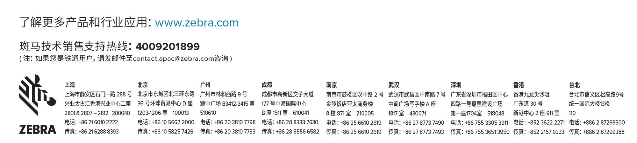

产品规格表

TC8300 触控式数据终端

©2020 ZTC 和/或其关联机构。保留所有权利。Zebra 和其标志性的 Zebra 斑马头像是 ZTC 的注册商标，已在全球多个国家/地区注册。所有其他商标均为其各自所有者的财产。

部件号：SS-TC8300 12/11/2019 HTML